

ИНФОРМАЦИОННОЕ СООБЩЕНИЕ



VI МЕЖДУНАРОДНАЯ НАУЧНО-ТЕХНИЧЕСКАЯ КОНФЕРЕНЦИЯ
«НАНОТЕХНОЛОГИИ И НАНОМАТЕРИАЛЫ:
СОВРЕМЕННОЕ СОСТОЯНИЕ И ПЕРСПЕКТИВЫ РАЗВИТИЯ»

Волгоград

28-30 апреля 2026 года
Физико-технический институт
Волгоградского государственного университета

Уважаемые коллеги!
Приглашаем Вас на VI Международную конференцию
«НАНОТЕХНОЛОГИИ И НАНОМАТЕРИАЛЫ: СОВРЕМЕННОЕ СОСТОЯНИЕ И ПЕРСПЕКТИВЫ РАЗВИТИЯ» (2026)
Тематика конференции охватывает следующие области:
    - углеродные и неуглеродные нанотрубки;
    - графен и его производные;
    - углеродные наноструктуры и фуллерены;
    - применения углеродных и неуглеродных наноструктур;
    - нано- и биотехнологии.
Организационный взнос не предусмотрен!

Конференция проводится на базе кафедры Судебной экспертизы и физического материаловедения Физико-технического института Волгоградского государственного университета. Адрес проведения конференции: г. Волгоград, ул. Богданова, д.32.
Возможно онлайн участие (ссылка для подключения к онлайн трансляции будет разослана зарегистрировавшимся участникам за несколько дней до проведения конференции)
ВАЖНЫЕ ДАТЫ:
2 февраля | начало регистрации участников, подачи тезисов докладов и статей в журнал НБИ технологии
1 апреля | окончание приема заявок, тезисов и статей
28 апреля | начало проведения конференции
30 апреля | окончание проведения конференции

ПУБЛИКАЦИЯ ТЕЗИСОВ

Для участия в конференции необходимо подать электронную заявку на сайте конференции или направить на электронный адрес конференции nanokonf@volsu.ru:
- Заявку на участие в конференции (см. форму);
- Тезисы докладов (объемом до 2 стр., оформленные в соответствии с требованиями к оформлению). Обязательными условиями публикации тезисов является их оформление в соответствии указанным правилам.
- Экспертное заключение о возможности открытого опубликования (только для участников из РФ).

При желании авторов статьи, представляющие собой расширенные тезисы конференции (объемом не менее 8-9 страниц) могут быть опубликованы в журнале НБИ-технологии (входит в базу цитирования РИНЦ).
Пример оформления статьи находится на сайте конференции.

Более подробная информация находится на сайте

Приложение 1

Заявка для регистрации участника VI Международной конференции
«Нанотехнологии и наноматериалы: современное состояние и перспективы развития»

Наименование поля | Пример заполнения
1. ФИО докладчика (полностью) | Федотов Федот Федотович
2. ФИО соавторов доклада (полностью, через запятую) | Иванов Иван Иванович, Васильев Василий Васильевич
3. Название доклада | «Исследование новых наноструктур»
4. Места работы всех соавторов доклада (через запятую) | ФГБОУ ВО «Волгоградский государственный технический университет», Волгоград, Россия, ФГБОУ ВО «Волгоградский государственный университет», Волгоград, Россия
5. Телефон докладчика | Х-ХХХ-ХХХ-ХХ-ХХ.
6. Адрес электронной почты докладчика | XXXX@XXX.XXX
7. Форма участия | очное участие/онлайн участие

Приложение 2
Пример оформления тезиса

Исследование процесса поверхностного модифицирования углеродных нанотрубок оксидом олова

Эль Занин А.Р.1, Борознин С.В.¹

e-mail: aelzanin@volsu.ru
¹ФГАОУ ВО «Волгоградский государственный университет», Волгоград, Россия

Благодаря своим уникальным физико-химическим свойствам углеродные наноструктуры имеют широкие возможности по модифицированию, что позволяет получать на их основе материалы, изготовленные для применения в рамках конкретных практических задач. В частности, использование композитных материалов на основе углеродных нанотрубок (УНТ) позволило добиться значительного прогресса в области сенсоров для обнаружения микроколичеств различных веществ. Сенсоры на основе УНТ и оксида олова демонстрируют впечатляющие результаты при детектировании таких газов как аммиак [1], угарный газ [2, 3], водород [4]. Столь широкий потенциал применения подобных композитов для создания высокоэффективных газовых сенсоров обуславливает актуальность исследования механизмов их формирования. Целью настоящей работы является исследование процессов поверхностного модифицирования УНТ оксидом олова SnO₂.
В качестве объектов исследования были выбраны УНТ типов “кресло” и “зигзаг” с индексами хиральности (6,6) и (6,0), соответственно. Были построены молекулярные кластеры, соответствующие каждому из выбранных типов УНТ. Оборванные связи на границах нанотрубок компенсировались посредством их насыщения псевдоатомами водорода. Предварительно была проведена оптимизация геометрии SnO₂. Все расчеты производились в рамках теории функционала плотности с использованием функционала B3LYP и базисного набора SDD. Было проведено пошаговое приближение SnO₂ вдоль перпендикуляра к оси нанотрубки, причем на каждом шагу производился расчет энергии системы для построения профилей поверхности потенциальной энергии (ПППЭ) взаимодействия, по которым становилась возможной оценка параметров адсорбции. После определения оптимальной конфигурации была проведена оптимизация модифицирующего оксида. Парциальные атомные заряды рассчитывались по схеме Малликена. Ширина запрещенной зоны оценивалась как разность между энергией нижней вакантной молекулярной орбитали и энергией верхней заполненной молекулярной орбитали.
По построенным ПППЭ взаимодействия (рис. 1) удалось установить факт адсорбции в любом из рассмотренных положений. Тем не менее, наиболее энергетически выгодным положением адсорбции как для УНТ(6,6), так и для УНТ(6,0), является положение над атомом углерода.

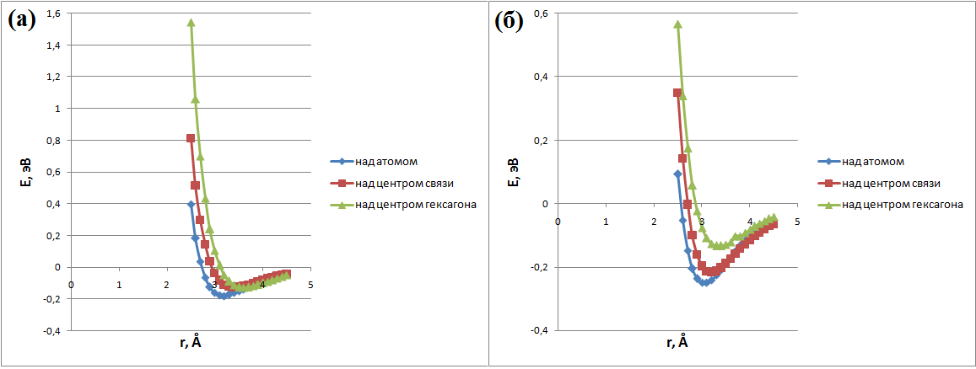
Рис. 1. ПППЭ взаимодействия оксида олова SnO₂ и УНТ(6,6) (а), УНТ (6,0) (б).

Было установлено, что поверхностное модифицирование оксидом олова имеет различное влияние на значение ширины запрещенной зоны для УНТ различной геометрии. В случае УНТ типа “кресло” ширина запрещенной зоны уменьшается, причем в наибольшей степени этот процесс выражен для положения адсорбции над центром гексагона – рассматриваемый параметр уменьшается на 26,6% по сравнению с исходной УНТ. Для УНТ типа “зигзаг” наблюдается обратная зависимость: ширина запрещенной зоны увеличивается после поверхностного модифицирования. Так, увеличение ширины запрещенной зоны при адсорбции в положение над атомом углерода составляет 8,2% от значения данной величины для исходной УНТ.
В оксиде олова SnO₂ в изолированном состоянии значение заряда на атоме олова составляет 1,271. Интересно отметить, что во всех комплексах УНТ/SnO₂ значение заряда на атоме олова меньше на величину от 0,4% до 2,2%, причем значения заряда на атомах углерода, наиболее близко расположенных к данному металлическому атому, в большинстве случаев также уменьшились и при этом приобрели отрицательные значения. Можно предположить, что механизм перераспределения электронной плотности в данном случае заключается в ее смещения от одних атомов углерода к другим, а именно расположенным вблизи присоединенного оксида. Для подтверждения этой гипотезы был проведен расчет суммарного заряда на атомах углерода для чистых и модифицированных УНТ за вычетом зарядов на одном, двух или шести атомах углерода, расположенных наиболее близко к атому олова, в зависимости от положения адсорбции. В результате было установлено, что в большинстве случаев величина суммарного заряда на рассматриваемых атомах углерода в случае модифицированных УНТ значительно превышает величину суммарного заряда на тех же атомах углерода в случае чистых УНТ, что подтверждает выдвигаемую гипотезу.
Таким образом, в настоящей работе было проведено исследование процесса поверхностного модифицирования оксидом олова УНТ с различными типами геометрии, определено влияние подобной процедуры на электронно-энергетическую структуру наноматериала. Полученные результаты могут быть полезны для создания новых высокочувствительных композитных газовых сенсоров.
Финансирование: работа выполнена в рамках государственного задания Министерства науки и высшего образования РФ (тема “FZUU-2023-0001”).

СПИСОК ЛИТЕРАТУРЫ
- Zhao Y., Shen K., Shai X., Zhou Q., Zhao H. Engineering hierarchical heterostructure material based on multiwalled carbon nanotubes/SnO₂ nanorod-flowers for high-efficient ammonia detection. Sensors and Actuators B: Chemical, 2024, vol. 415, P. 135993.
- Huang Y., Zhou Y., Liu Y., Chen J., Wei X., Cao J. SnO₂/Carbon Nanotube Floating-Gate Field-Effect Transistor Gas Sensor for ppb-Level CO Detection. ACS Applied Nano Materials, 2024, vol. 7, №. 14, pp. 16119-16126.
- Madbouly A., Elzwawy A., Morsy M. Rapid CO detection using MWCNTs/SnO₂ hierarchical structure: Synthesis, characterization, and RT gas sensing features. Ceramics International. 2024, vol. 50, №. 14, pp. 25473-25483.
- Majumdar S., Nag P., Devi P. S. Enhanced performance of CNT/SnO₂ thick film gas sensors towards hydrogen. Materials Chemistry and Physics, 2014, vol. 147, №. 1-2, pp. 79-85.

